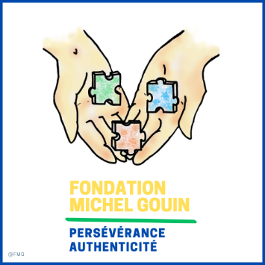

FORMULAIRE DE DEMANDE D’AIDE FINANCIÈRE
FONDATION MICHEL GOUIN

La Fondation Michel Gouin ne fait pas qu’aider financièrement, ils participent également aux pratiques, parties, spectacles ou autres et fait aussi le pont entre l’organisme qui fait la demande et les entraîneurs, enseignants, et autres.

Nom de l’organisme qui fait la demande :

Nom du/de la responsable :

Adresse de l’organisme :

Nom du bénéficiaire :

Âge : Sexe :

Montant demandé :

Date limite d’inscription :

Pour quel sport :

Est-ce que la famille est au courant de votre demande :

Raison de votre demande :

Est-ce que vous avez fait une demande à un autre organisme ?

Signature :

Date :

